**Научно-исследовательская работа**

**«Бывает ли лёд жидким?»**

Выполнил: Пыринов Дмитрий Михайлович.

Ученик МБОУ «СОШ №2» г. Шумерля

Научный руководитель: Зайцева Валентина Николаевна

Предметное направление: Физика.

**2019**

1. **Введение**

Людей всегда интересуют явления окружающего мира. Много чудес приготовила волшебница-природа. Каждое время года по-своему красиво и интересно. У каждого свои тайны, чудеса и сказки. Но самые волшебные сказки бывают только зимой!

С приходом зимы температура воздуха понизилась, что привело к изменению атмосферных осадков. Выпал снег. Вода в водоёмах замерзла. Лёд появился на лужах, реках, прудах, как только ударил первый мороз. Снег и лёд - наиболее яркие признаки зимы.

На уроках окружающего мира мы узнали, что лед – это кристаллическая модификация воды. Вода замерзает тогда, когда температура воздуха становится ниже нуля.

Обычно мы не задумываемся о льде – мы вспоминаем о нем, когда его не остаётся в холодильнике и нам приходится пить тёплую Кока-Колу. Процесс искусственного охлаждения известен человеку уже более сотни лет, и можно с уверенностью сказать, что мы воспринимаем лёд как должное. Однако холодная, твёрдая и скользкая правда состоит в том, что лёд заслуживает более пристального внимания, он представляет собой не только то, что вы кладёте в свой напиток.

**Актуальность**

Далеко не каждому известно, что лед — самая распространенная на поверхности Земли горная порода. Лед занимает всего 6% поверхности Земли, или 30 миллионов квадратных километров.(Приложение 1) Почти 86% общей площади льда приходится на гигантский ледяной материк Антарктиду, немного более 11% — на Гренландию, а на всю остальную сушу— всего 3,5%.

Ведь не секрет, что материковый лед, питающий основные водные артерии и дающий жизнь миллиардам людей, является важнейшим звеном в круговороте воды. Услышав это, я заинтересовался льдом. Что же такое лед? А вы знаете, почему лед в воде не тонет? А вы знаете, почему лед такой скользкий? Лед, какой он?

**Цель проекта**: Выяснить, бывает ли лёд жидким?

**Гипотеза:** я предположил, что существует много разновидностей льда. Может он бывает жидким и его можно выливать из стакана как простую воду.

**Задачи:**

1. изучить специальную литературу;
2. узнать что же такое лед?
3. познакомится со свойствами льда.
4. узнать откуда берется лед?
5. выяснить бывает ли лед жидким?
6. научится делать разные виды льда.
7. узнать, где можно использовать лед

Объект исследования: особые свойства льда

Предмет исследования: лед.

Методы исследования:опрос взрослых по теме проекта (родители, учитель), чтение специальной литературы, поиск информации в сети Интернет (совместно с родителями), экспериментирование, опыты, исследование, анализ материалов, обобщение.

Этапы исследования:

Подготовительный: Изучение литературы по обозначенной теме

Основной этап: Изготовление различных видов льда, проведение экспериментов,с целью определения его свойств, выяснение где используется лед.

Заключительный этап: Обобщение полученной информации. Подготовка презентации и защита проекта.

**2. Основная часть.**

**2.1 Что такое лед?**

Лёд - минерал с химической формулой H2O, представляет собой воду в кристаллическом состоянии.

В природе лёд представлен, в виде кристалла. Каждая молекула окружена четырьмя ближайшими к ней молекулами, находящимися на одинаковых расстояниях. (Приложение 2)

**2.2 Его свойства.**

Он обладает многими удивительными свойствами. Лед может быть:

хрупким, как стекло, и текучим, как смола,

может выдерживать колоссальные нагрузки и плавиться под действием трения (потому-то так легко скользят по льду конькобежцы).

Лед проводит тепло в три-четыре раза лучше, чем вода, а плотность его меньше, чем у воды. Это свойство льда, кстати сказать, имеет исключительное значение для живых существ в реках и озерах, спасает их от гибели в зимний период.

**2.3 Откуда лед берется?**

Лёд встречается в природе в виде собственно льда (материкового, плавающего, подземного), а также в виде снега, инея и т. д. Поскольку лёд легче жидкой воды, то образуется он на поверхности водоёмов, что препятствует дальнейшему замерзанию воды. Лед распространен всюду, где имеется влага и где температура опускается ниже 0° С. В некоторых районах, грунтовый лед оттаивает только на незначительную глубину, ниже которой начинается вечная мерзлота. Это так называемые районы вечной мерзлоты.

Общие запасы льда на Земле около 30 млн. *км3.* Больше всего льда сосредоточено в Антарктиде, где толщина его слоя достигает 4 *км.* (Приложение 3)Также имеются данные о наличии льда на планетах Солнечной системы и в кометах.

**2.4 Лед, какой он?** (Приложение 4.)

**Атмосферный лед: снег, иней, град.**

Атмосферный лед - ледяные частицы, взвешенные в атмосфере или выпадающие на земную поверхность (твердые осадки).

Снег - твердые осадки, выпадающие в виде снежинок.

Иней - тонкий неравномерный слой ледяных кристаллов, образующийся на почве, траве и наземных предметах из водяного пара при охлаждении земной поверхности до отрицательных температур, более низких, чем температура воздуха.

Град - атмосферные осадки в виде частичек льда круглой или неправильной формы (градин) размером 5-55 мм.

**Водный лед (ледяной покров),** образующийся на поверхности воды и в массе воды на различной глубине: внутриводный, донный лед.

Ледяной покров - сплошной лед, образующийся в холодное время года на поверхности океанов, морей, рек, озер, искусственных водоемов, а также приносимый из соседних районов.

Внутриводный лед - скопление первичных ледяных кристаллов, образующихся в толще воды и на дне водного объекта.

Донный лед - лед, откладывающийся на дне водоема или взвешенный в воде.

**Подземный лед.**

Подземные льды - льды, находящиеся в верхних слоях земной коры.

**Ледниковый лед.**

Ледниковый лед - монолитная ледяная порода, слагающая ледник. Ледниковый лед образуется в основном из скопления снега в результате его уплотнения и преобразования.

**Пищевой лед.**

Пищевой лёд представляет собой отдельные льдинки в форме кубиков или цилиндров.

**Цветной лед.**

Цветной лед применяется для дизайна, оформления, украшения, охлаждения как напитков, так и продуктов питания. Цветной лед также используется для декорирования ледовых скульптур. В этом случае для окрашивания льда используются пищевые или синтетические красители.

**Искусственный лед.**

Искусственный лед - это обычная вода, замороженная в искусственно созданных условиях.

**Силиконовый синтетический лед.**

Силиконовый синтетический лед. Популярность синтетического льда объясняется относительно невысокими первоначальными вложениями и низкой стоимостью дальнейшей эксплуатации. Используется в закрытых помещениях для массового катания, любительского фигурного катания, хоккея, кёрлинга и театрализованных представлений.

**Сухой лед.**

"Сухой лёд" - твёрдая двуокись углерода (СО2), при обычных условиях (атмосферном давлении и комнатной температуре) переходящая в парообразное состояние, минуя жидкую фазу.

**Горячий лед.**

Горячий лед - это горячая вода, затвердевшая при высоком давлении, свыше 6380 атм.

**Горящий лед**.

Горящий лед - это твердый природный газ — гидрат метана. Данное соединение метана с водой похоже на шербет.

В природе «горящий лед» встречается в толще океана и вечной мерзлоте. Его залежи есть в Японском море и у западного побережья Северной Америки.

**Морской лед.**

Морской лед - любая форма льда, образовавшаяся в море в результате замерзания морской воды.

**Паковый лед.**

Паковый лед (ПАК от англ. pack) - морской лед толщиной не менее 3 м, просуществовавший более 2 годовых циклов нарастания и таяния.

**Текучий лед (ледник, гейзер).**

Текучий лед. В тех местах, где всегда холодно и куда не попадает прямой солнечный свет, слои снега спрессовываются в твердый прочный лед. Под действием давления или земного тяготения он может медленно течь по поверхности земли. Такой текучий лед называется ледником, или глейзером. Верхняя часть ледника называется зоной аккумуляции.

**2.5 Изготовление льда в домашних условиях**.

**Пищевой лед.** (Приложение 5.)

Нам понадобится:

- формочка для льда,

- вода,

- холодильник.

Возьмем формы для льда. Нальем охлажденную подготовленную воду в выбранную мной форму, помещу емкость для льда в морозилку. Дам содержимому формы окончательно замерзнуть. После этого лед можно использовать.

**Вывод:** Лед – это вода в твердом состоянии.

**Цветной лед**. (Приложение 6.)

Нам понадобится:

• - фруктовые соки;

• - формочки для льда;

• - пищевые красители;

• - ягоды и фрукты;

1. Чтобы приготовить цветной лед можно смело использовать фруктовые соки (вишневый, яблочный, апельсиновый). Залью в форму соки и поставлю в морозильную камеру, спустя несколько часов мы получите необыкновенный цветной лед, которым можно смело украсить любой напиток к празднику.

2. Добиться ярких и насыщенных цветов можно с помощью пищевых красителей. Разведу пищевой краситель в воде по инструкции и разолью приготовленную жидкость в пакет или формы, погружу в морозильную камеру. И лед готов. Пробую через него посмотреть. Я все вижу также хорошо.

**Вывод:** Лед бывает не только прозрачный, но и цветной и его можно использовать для создания ледовых скульптур или для забавных игр.

**Жидкий лед.** (Приложение 7.)

Нам понадобится:

- Ацетат натрия (сода и уксус)

- Вода

Если у вас нет ацетата натрия, который можно купить в магазине, торгующем химическими составами и реактивами, то получить его можно в домашних условиях. Все что нам понадобится - это уксусная эссенция и сода. Смешаю эссенцию и соду до полного гашения соды. Полученную смесь упариваю и остужаю. Полученный кристаллик и есть ацетата натрия, его надо сразу же использовать.

Ставлю воду на огонь и довожу до кипения, но кипеть не даю. Добавляю полученный кристаллик и растворяю его полностью. Сливаю осторожно в приготовленную посуду (осадок выливаем) и убираю в холодильник. После охлаждения наш жидкий лед готов. Как только он коснется какого-либо предмета, сразу же застынет.

**Вывод:** жидкийлед – это ни что иное, как смесь мельчайших кристалликов «обыкновенного» (то есть твердого) льда с переохлажденной соленой или морской водой. Значит он текучий как смола.

**2.6 Применение льда** (Приложение 8.)

- на предприятиях торговли и питания для организации прилавков и витрин с рыбой и деликатесными продуктами;

- в косметологии**для поддержания красоты и упругости кожи лица;**

**-в**  медицине при травмах для уменьшения боли и контроля опухающей области;

- в хлебопекарной промышленности для охлаждения теста;

- на предприятиях по добыче и переработки рыбы для охлаждения рыбы и морепродуктов с момента отлова до поступления в продажу;

- в химической и фармацевтической промышленностях для охлаждения процессов;

- в сельском хозяйстве для предварительного охлаждения фруктов и овощей;

- в строительной индустрии для охлаждения бетона;

- для создания ледовых скульптур, ледяных фигур и различных декоративных изделий изо льда, используемых для оформления праздничных и торжественных мероприятий;

**3. Заключение**

Изучая лед, его виды я был удивлен тому, что лед это не только замерзшая вода, как многие из нас считают. Лед может быть разный сухой и жидкий, горящий и холодный. Научился изготавливать некоторые виды льда и убедился, что лед может быть жидким.

В ходе своего исследования я сделал следующие выводы:

- Лед – это вода в твердом состоянии.

- Лед бывает не только прозрачный, но и цветной и его можно использовать для создания ледовых скульптур или для забавных игр.

- Жидкийлед – это не что иное, как смесь мельчайших кристалликов «обыкновенного» (то есть твердого) льда с переохлажденной соленой или морской водой. Значит он текучий как смола.

Провел мастер класс в своем классе, где рассказал ребятам о тайнах льда, оказывается они и не подозревали, что лед может быть таким разным. Надеюсь что я их заинтересовал и они вместе со мной продолжат экспериментировать и познавать наш мир

**Вывод**: Таким образом, моя гипотеза полностью подтвердилась: существует много разновидностей льда. Он бывает и жидким и его действительно можно выливать из стакана как простую воду. Жидкий лед – это не что иное, как смесь мельчайших кристалликов «обыкновенного» (то есть твердого) льда с переохлажденной соленой или морской водой. Значит он текучий как смола.

Цель моего проекта достигнута: я выяснил , что существует жидкий лёд.

И все-таки лед таит в себе кучу загадок.

**4. Литература**

1. Шумский П. А., Основы структурноголедоведения, М., 1955
2. Паундер Э. Р., Физика льда, пер. с англ., М., 1967;
3. интернет ресурсы
4. Википедия — свободная энциклопедия ([http://ru.wikipedia.org](http://ru.wikipedia.org/))
5. Видеоресурсы[http://www.](http://www.youtube.com/watch?v=sbCW2RydyLU" \t "_blank)[[youtube.com](http://www.youtube.com/watch?v=sbCW2RydyLU" \t "_blank)](http://www.youtube.com/)[›](http://www.youtube.com/watch?v=sbCW2RydyLU" \t "_blank)[[watch?v=skf-GMOEYqw](http://www.youtube.com/watch?v=sbCW2RydyLU" \t "_blank)](http://www.youtube.com/watch?v=skf-GMOEYqw)
6. Сайт [KakProsto.ru](http://www.kakprosto.ru/)›[Как сделать жидкий лед](http://www.kakprosto.ru/kak-16698-kak-sdelat-zhidkiy-led)
7. Сайт [www.caricatura.ru](http://www.caricatura.ru)

Приложение 1.

**Лёд на Земле**

Площадь льда на Земле.

Приложение 2.

**Структурные модели воды и льда**

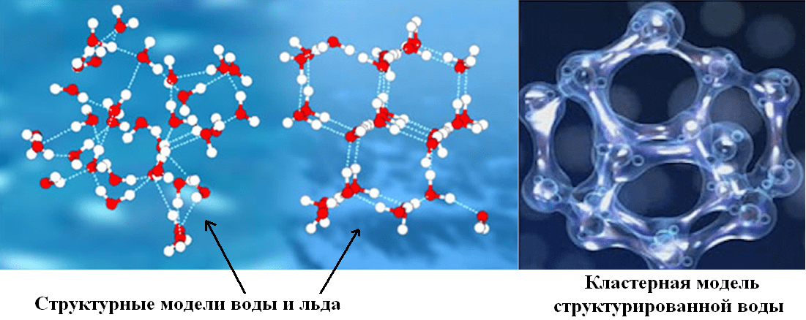

Приложение 3.

**Антарктида**

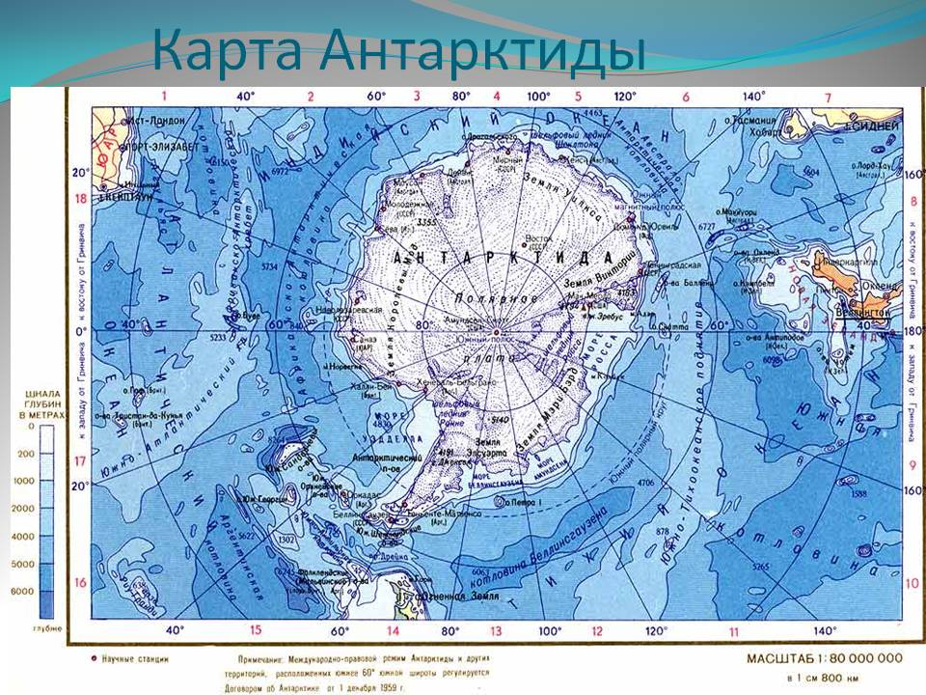

Приложение 4.

**Виды льда.**

**Атмосферный лёд**

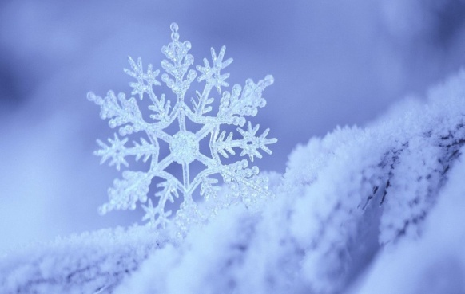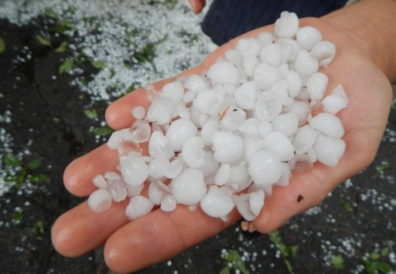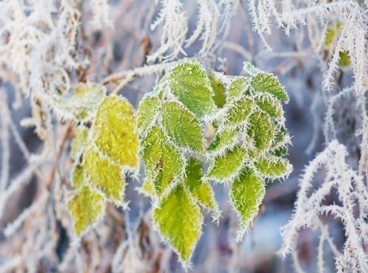

Град Иней Снег

**Водный лёд**

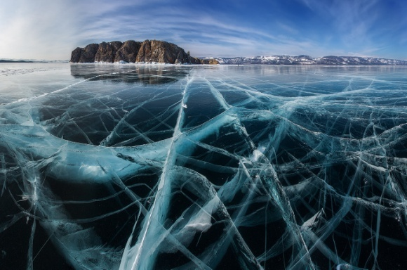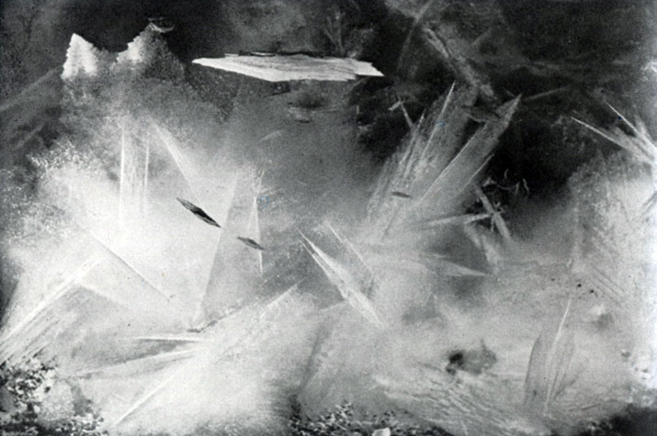

Ледяной покров Внутриводный лед

**Подземный лёд Ледниковый лёд**

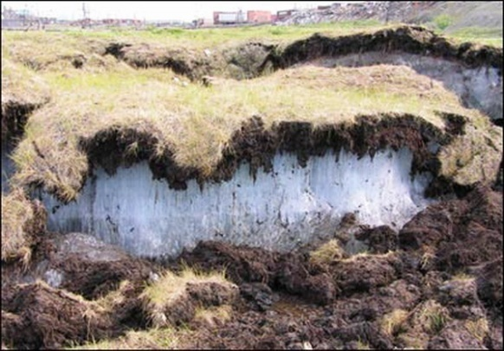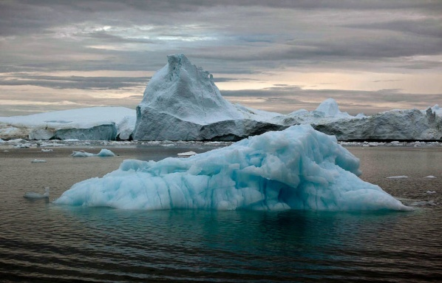

**Морской лёд Паковый лёд**

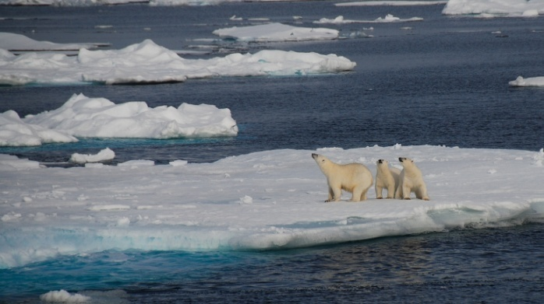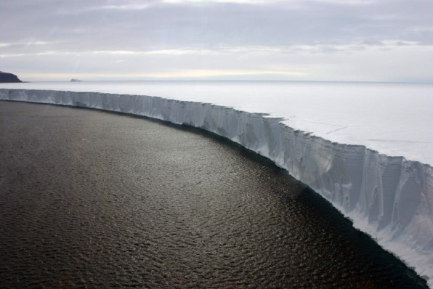

**Силиконовый лёд Искусственный лёд**

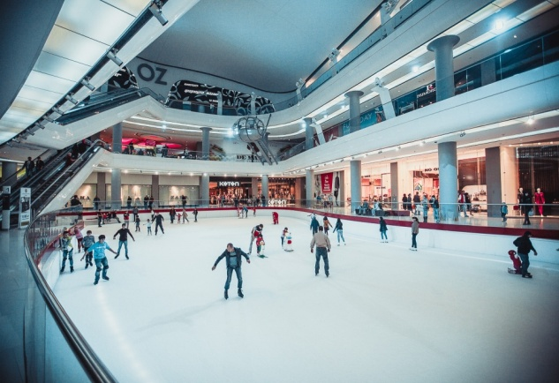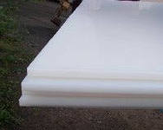

**Сухой лёд Жидкий лёд**

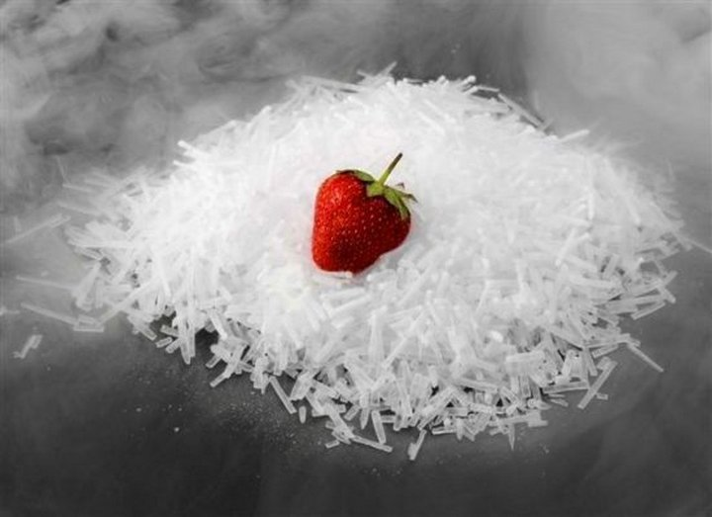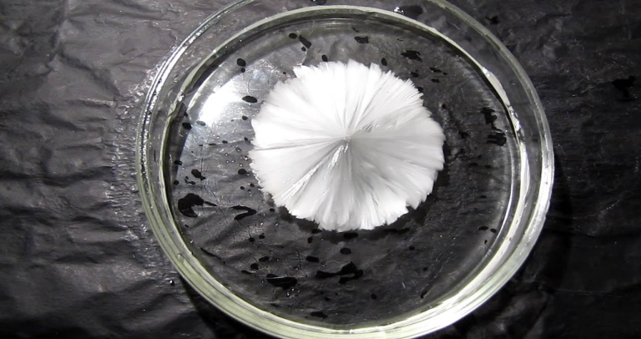

**Горячий лёд Горящий лёд**

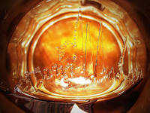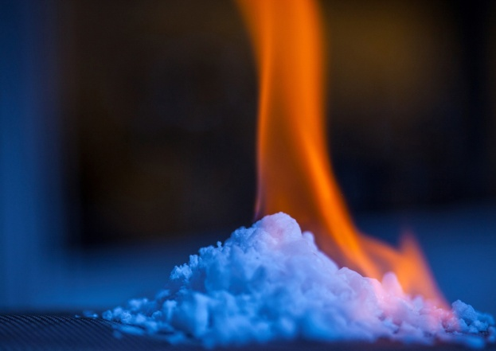

**Пищевой лед Цветной лед**

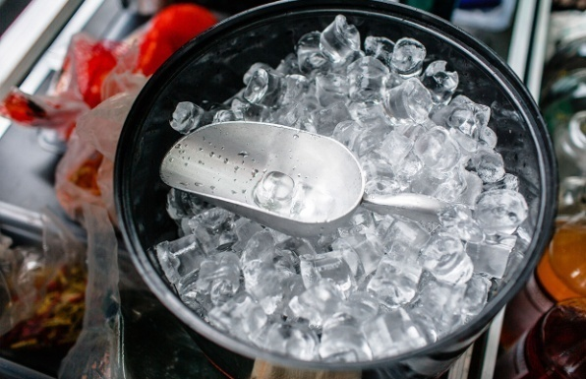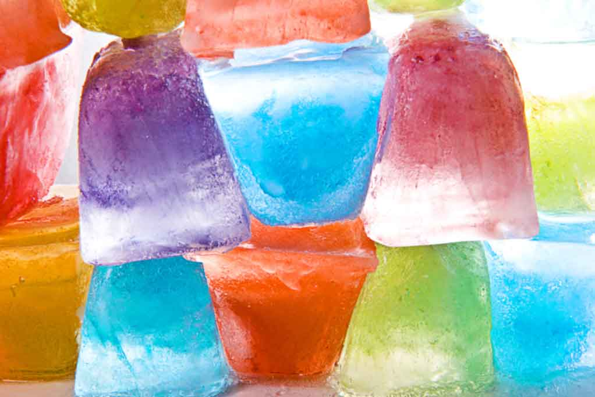

Приложение 5.

**Пищевой лед.**

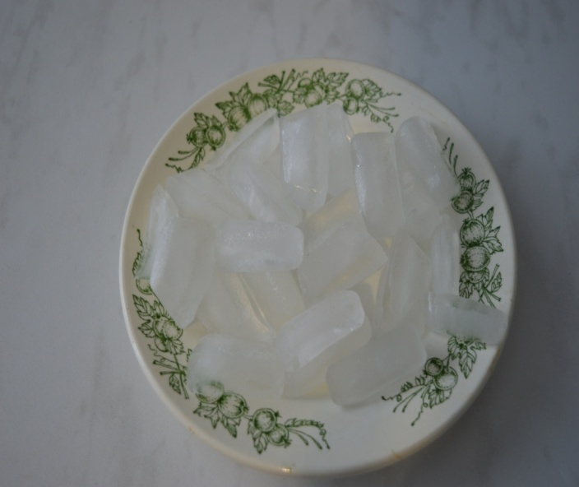

Приложение 6.

**Цветной лед.**

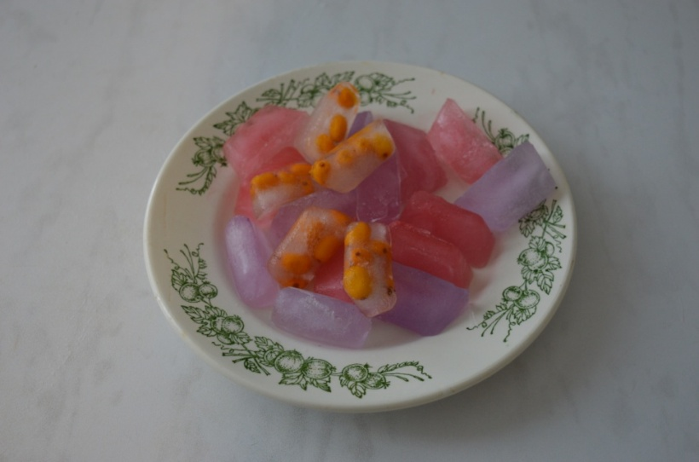

Приложение 7.

**Жидкий лед.**

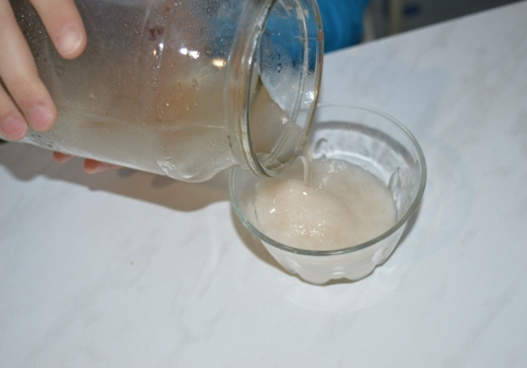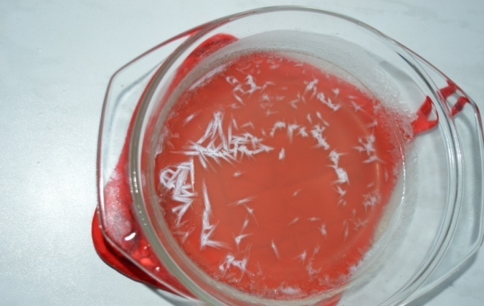

Приложение 8.

**Применение льда**

Декоративное искусство

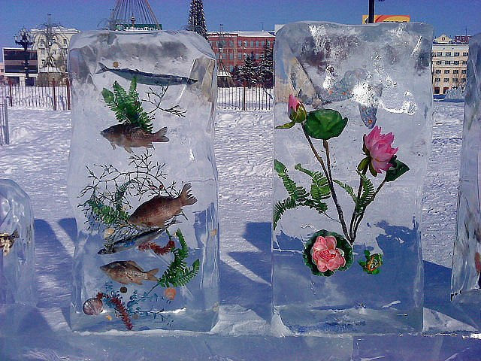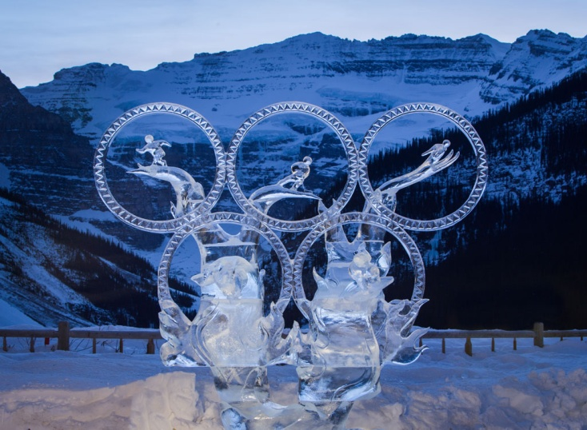

Лёд и промышленность

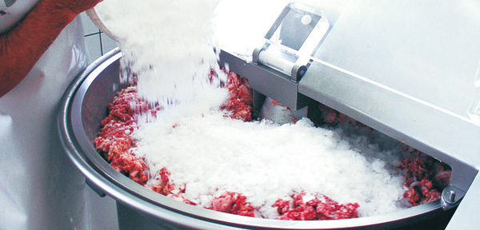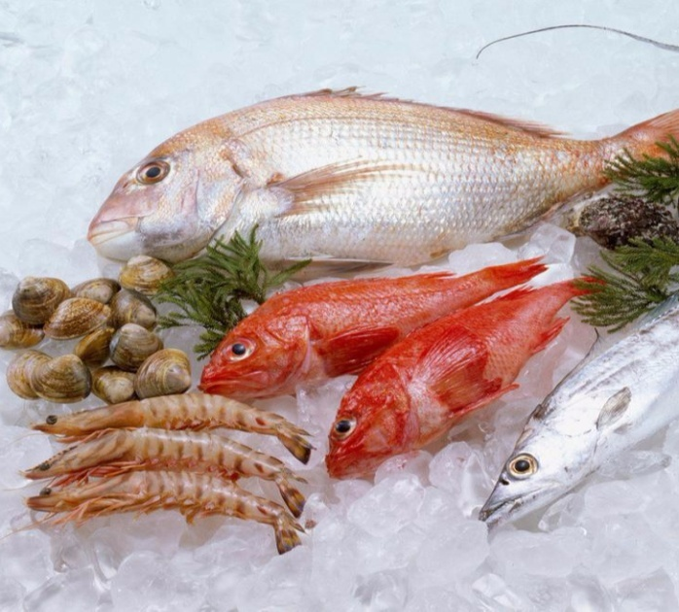

Лёд в косметологии и медицине

